Manutenzione Predittiva su
Condizione e Proattiva

LINEA 3



EALL S.P.A.
Stabilimento:
San Vittore

Rapporto del 25 MAGGIO 2012

Elenco Componenti Misurati

HS001A POMPA CIRCOL. RAFFRED. GRIGLIA A
HS001B POMPA CIRCOL. RAFFRED. GRIGLIA B
CO019X VENTILAT. ARIA PRIMARIA
CO010X VENTILAT. ARIA SECONDARIA
CO001X VENTIL. RICICLO FUMI
CO043X VENTIL. ESTRAZZIONE FUMI
CO044X VENTIL. ESTRAZZIONE FUMI
CO055B SOFFIANTE BICARBONATO MULINO B
SL053B MULINO BICARBONATO B
CO056B SOFFIANTE BICARBONATO MULINO B
HS610A POMPA CIRCOL. ACQUA GLICOLATA A
HS610B POMPA CIRCOL. ACQUA GLICOLATA B
HS410A POMPA ALIMENTO CALDAIA A
HS410B POMPA ALIMENTO CALDAIA B
HS005A VENTILATORE CONDENSATORE A
HS005B VENTILATORE CONDENSATORE B
HS005C VENTILATORE CONDENSATORE C
S5003Z VENTIL. ESRTAZ. DEODORIZZAZIONE
CO055A SOFFIANTE BICARBONATO MULINO A
SL053B MULINO BICARBONATO A
CO056A SOFFIANTE BICARBONATO MULINO A
HS101X POMPA AUSILIARE LUBRIF. OLIO
HS002A POMPA ESTRAZ. CONDENSATO POZZO CALDO A
HS002B POMPA ESTRAZ. CONDENSATO POZZO CALDO B
CO006A VENTIL. BRUCIATORE AUSILIARIO A
CO006A VENTIL. BRUCIATORE AUSILIARIO A

Premessa
Non esiste una politica di manutenzione migliore dell’altra, ma la scelta va vista come una strategia che permetta di raggiungere l’obiettivo :
- Crescita di redditività degl’impianti
- Riduzione dei Costi di Produzione
- Riduzione dei Costi di manutenzione
- Maggior Standard di Sicurezza
- Maggior Standard di Affidabilità
- Maggiore Efficienza
La raccolta dei dati è una fase molto delicata, in quanto è la base su cui poi si svilupperà la scelta della politica di manutenzione da adottare e la progettazione del piano di manutenzione produttiva.
Una volta raccolti i dati relativi ai guasti ed individuate le macchine critiche, si cerca di prevenire il difetto per evitare il guasto.
Esiste una qualche grandezza fisica che possa determinare lo stato di salute del componente?
Se tale grandezza non esistesse dovremmo verificare in base al comportamento di componenti analoghi, la durata di tale componente. Se sì, una politica remunerativa potrebbe essere la sostituzione programmata del componente ad intervalli di tempo regolari. Qualora non fosse prevedibile neanche la durata della vita media del componente in esame dovremmo procedere con una politica di sostituzione a guasto; in questo caso, l’unica contromisura per evitare guasti e fermi produttivi sarebbe quella di avere in magazzino tutti i particolari critici ed organizzare la nostra manutenzione per intervenire quanto più tempestivamente possibile per la soluzione dell’avaria accaduta.
Da alcune statistiche sulla manutenzione emerge quanto segue:
- 18% dei lavori di manutenzione eseguiti non necessari
- 30% - 40% delle tempistiche di indisponibilità produttiva delle Macchine causata da cattiva progettazione o manutenzione

Costi tipici causati da fermi macchina improvvisi/non pianificati per Industria(valori per ogni ora di fermo):

- Acciaio € 50.000,00
- Carta € 40.000,00
- Gomma € 30.000,00
- Plastica € 15.000,00

Strategie manutentive
Ai metodi manutentivi classici si sono affiancati negli ultimi anni approcci innovativi e ad oggi si possono riconoscere quattro politiche:

- manutenzione a cedimento
- manutenzione programmata
- manutenzione su condizione (“condition monitoring”)
- manutenzione prioritaria (“proactive maintenance”).

I primi due rappresentano gli approcci classici, mentre manutenzione su condizione e proattiva rappresentano le metodologie più innovative, destinate ad una sempre maggiore diffusione sia nelle macchine automatiche di piccola dimensione, sia in grandi impianti industriali.

- Manutenzione a cedimento

Il primo punto può avere una sua applicazione solo se il fermo impianto non sia particolarmente oneroso, cosa che oggi sui nuovi impianti industriale è praticamente impossibile. Inoltre questa tipologia di manutenzione ha costi elevati anche in termini di danno macchina perchè un guasto di un particolare implica spesso la rottura anche di altri organi. Un cuscinetto che si grippa genera sicuramente altre rotture e sicuramente più costose del cuscinetto stesso.
Una tale strategia inoltre implica un costo di ricambi e quindi gestione del una magazzino particolarmente elevata, la conclusione è quindi che a fronte di un risparmio di risorse destinate a alla diagnostica e ai controlli si ha un enorme fattore di rischio.

- Manutenzione programmata

La manutenzione programmata si basa sulla sostituzione o revisione periodica dei particolari ritenuti critici sulla base di rilevazioni statistiche su macchine analoghe.
Tale manutenzione ricerca la sua validità sull’estrema conoscenza del particolare in esame e su eventi noti che possono aver determinato in passato fermi non previsti. Tale strategia quindi presuppone una base dati estremamente affidabile per avere giusta programmazione degli interventi da effettuare e quindi avere la certezza di aver ripristinato l’impianto come prima dell’intervento. La maggior lacuna di strategia consiste che spesso si interviene su particolari che non necessitano di alcuna manutenzione, come già indicato nella premessa.
- Manutenzione Predittiva (su condizione)
La strategia di manutenzione “ secondo condizione “ (Condition Monitoring), di cui la Manutenzione Predittiva rappresenta la fase forse più avanzata, nasce dalla constatazione che gli interventi ciclici della Manutenzione Preventiva sistematica, oltre ad essere estremamente costosi, sono spesso inutili e provocano un ulteriore rischio di comparsa d’anomalie prima inesistenti, con possibili deficienze proprio dei componenti sostituiti.
Obiettivo fondamentale resta comunque la prevenzione delle anomalie, ma in questo caso lo scopo è ottenuto attraverso un sistematico monitoraggio (ciclico o continuo) delle reali condizioni operative di ciascuna macchina, monitoraggio che viene attuato grazie a tecniche di controllo non distruttive in grado di rilevare i sintomi patognomonici e di predirne l’evoluzione nel tempo, programmandone così l’intervento.

La Manutenzione Proattiva
La manutenzione proattiva è una estensione della manutenzione su condizione, infatti in base all’analisi dell’impianto stabilisce eventuali correzioni sulle cause di anomalie nel momento in cui quest’ultime si manifestano. Quindi questa politica manutentiva si fonda non nell’intervenire sul danno imminente ma di intervenire sulle possibili cause del danneggiamento (contaminazione degli oli, usura dei cuscinetti, perdita di isolamento nei motori elettrici, ecc..).
Questa politica di manutenzione anche se in un primo momento può dare la sensazione di aumentare i costi della stessa in realtà comporta notevoli benefici annullando quasi completamente i fermi macchina imprevisti, aumentando la sicurezza degli impianti e diminuendo notevolmente le scorte dei pezzi di ricambio.

Casi Specifici

I guasti evidenziati sui motori

Molti dei guasti dei motori elettrici sono di natura meccanica.
Dati storici rilevati sui guasti dalla IEEE negli USA, indicano che la rottura dei cuscinetti pesa per circa il 40% sul totale dei guasti dei motori.
La seconda maggior causa è attribuita agli avvolgimenti statorici , per più del 30% del totale.
Entrambe le causa valgono perciò il 70% dei guasti sui motori elettrici.

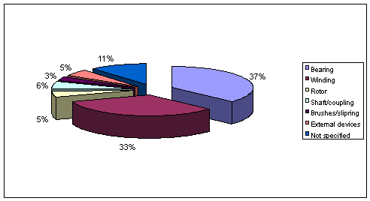

In figura sono indicate le varie voci di guasto:
  - Cuscinetti 37%
  - Avvolgimenti 33%
  - Rotore 5%
  - Giunti 6%
  - Spazzole 3%
  - Cause esterne 5%
  - Non specificate 11%

Le cause di guasto dei motori elettrici
Come evidenziato nella figura sottostante, le due principali cause di guasto sono imputate a:
- Cuscinetti
Il monitoraggio delle vibrazioni di questi componenti permettono di scoprire e prevenire oltre il 60% dei guasti indotti.
- Avvolgimenti
Solo l’ 8% dei guasti vengono rilevati in fase di manutenzione preventiva.
Perché è così difficoltoso verificare lo stato degli avvolgimenti statorici?
Disponiamo di strumenti inadeguati?
Oppure non stiamo guardando nella direzione giusta?

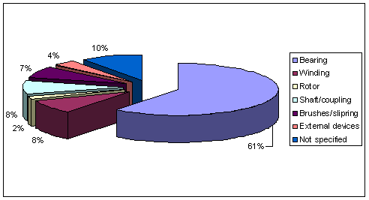

Guasti rilevati durante manutenzioni o prove

Da studi effettuati da appositi enti quale l’Osservatorio IEEE il quale attraverso attente analisi dei guasti, è riuscita a classificare le cause e concause alla base dei guasti.
Nel caso degli avvolgimenti statorici, il degrado dell’isolamento è la causa visibile, mentre le cause scatenanti sono il “normale invecchiamento”, la presenza di “condensa” e “contaminazione”: esse influiscono per il 35%.
Da ciò è evidente che per tutte le macchine soprattutto quelle in esercizio da tempo, attraverso delle accurate analisi supportati da strumenti adeguati e il monitoraggio e l’attenzione alla percezione dei sintomi premonitori di guasto, la vita può essere prolungata con azioni corrette di manutenzione preventiva,

Scopo

La nostra Azienda in virtù di quanto finora brevemente espresso, ha sviluppato un servizio di analisi che ha come obbiettivo di stabilire un flusso di informazioni attendibili sullo stato di salute degli impianti per poter conseguentemente pianificare e programmare le diverse attività di manutenzione (dalla lubrificazione alla gestione dei ricambi, dal periodo di intervento alla gestione del personale).
Diversi sono i benefici ottenibili da questa attività, ma tutti mirati ai seguenti obiettivi:

- la riduzione dei costi di manutenzione
- il miglioramento degli standard produttivi
- Il miglioramento degli standard qualitativi degli impianti

Vantaggi

- Riduzione costi di Manutenzione
- Aumento della vita degl’impianti Produttivi
- Riduzione degli interventi di manutenzione
- Minori fermi impianti con perdite di produzione
- Maggiore produzione per maggiore continuità del processo produttivo con conseguente riduzione di riserve o scorte di magazzino

DETTAGLIO LAVORO

Nelle pagine seguenti vengono riportate i valori delle analisi meccaniche rilevate sulle macchine prima citate

Analisi SPM

L’analisi SPM permette di stabilire con esattezza lo stato del cuscinetto. Infatti con tale valore si misura il rumore max e min. del rotolamento delle sfere o del rullo all’interno della ralla del cuscinetto. Se lo stato di quest’ultime e il livello di lubrificazione è in buona/e condizione il rumore misurato (urti delle sfere/rulli) sulle rallle, dBc che dà il rumore di fondo continuo e dBm che dà il valore di picco, rimarrà contenuto entro due valori sotto indicati

Valori Riscontrati in allarme

CO019X VENTIL. ARIA PRIMARIA IN CINQUE MESI C’E STATO UN PEGGIORAMENTO ANCHE DOPO AVERLO INGRASATO
SULLA SINISTRA I DATI PRECED. SULLA DESTRA GLI ATTUALI

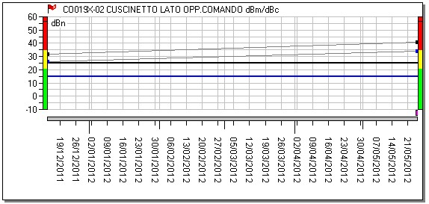

Valori Riscontrati in attenzione

VENTILATORE CONDENSATO A

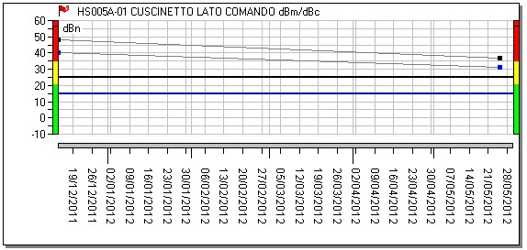

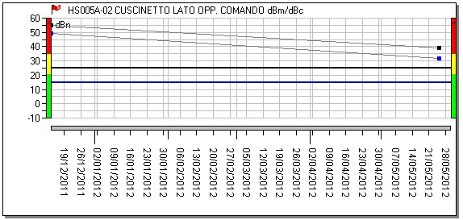

VENTILATORE CONDENSATO B

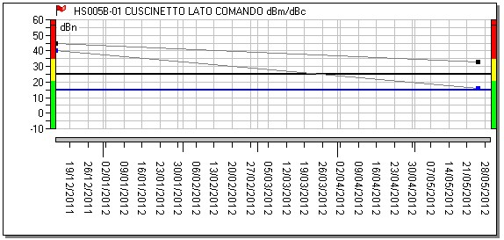

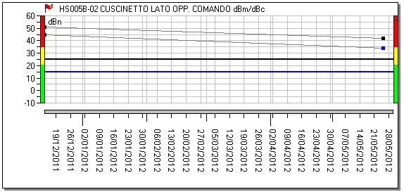

VENTILATORE CONDENSATO C

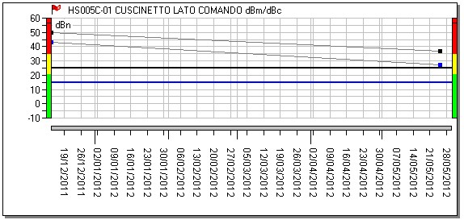

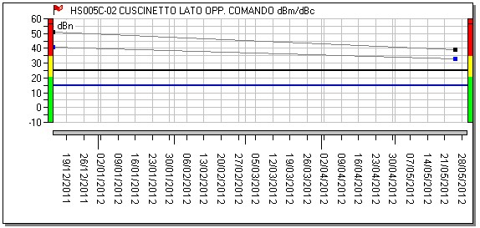

- Conclusioni SPM

Dai valori sopra indicati risulta evidente un certo affaticamento generale dei cuscinetti con particolare evidenza di quelli al di sopra della soglia dei 30 Dbm che consigliamo di INGRASSARE alla prima occasione in particolar modo :

CO043X SUPPORTI VENTILATORE ESRTAZZIONE FUMI

CO055B SOFFIANTE BICARBONATO MULINO B

CO056B SOFFIANTE BICARBONATO MULINO B

- Conclusioni analisi Vibrazioni

Dai Valori rilevati non si evidenziano particolari problemi di vibrazioni tranne sulle seguenti macchine che andranno ricontrollate entro 30/40gg dalla presente per aprrezzarne eventuali variazioni e quindi decidere le azioni da intraprendere.(I valori riscontrati sono già in vs. possesso.)

CO055B SOFFIANTE BICARBONATO MULINO B

CO056B SOFFIANTE BICARBONATO MULINO B

HS002B POMPA ESTRAZ. CONDENSATO POZZO CALDO B

CO044X VENTILATORE ESRTAZZIONE FUMI

MOTORI DA METTERE IN MOTO AL PROSSIMO RILIEVO

LINEA 3

HS610B POMPA CIRCOL. AQCUA GLICOLATA B

S50032 VENTILAT. ESTRAZ. DEODORIZZAZIONE

CO055A SOFFIAN. BICARBONATO MULINO A

SL053B MOTORE MULINO A

CO056A SOFFIAN. BICARBONATO MULINO A

HS101X POMPA AUSILIA. LUBRIFIC. OLIO

HS002A POMPA ESTRAZ. CONDEN. POZZO CALDO A

CO006A VENTILAT. BRUCIATORE AUSIL. A

CO006B VENTILAT. BRUCIATORE AUSIL. B

Rimanendo a disposizione per qualunque ulteriore chiarimento ci è gradita l’occasione per salutarVi.

R.E.M. s.r.l.

